TJ25_26 III型光机使用说明V1.2

一、基本性能
1.光机分辨率：1280*720；
2.光机帧率：120Hz；
3.具有两路触发信号输出，可用于硬触发相机，触发脉冲为12V 高电平脉冲。线序参考文档末尾的图片；
4.可通过USB连接PC，控制图像输出，下载条纹的功能；
5.可下载用户条纹数据，最多100幅；
6.具有LED亮度调节及开关功能。
7.平投，0%offset。
特别注明：本光机需连接USB并装好驱动后才可正常工作。USB设备为HID设备，驱动会在连上后会自动搜索安装，并无特定驱动。
设备vid pid为0483 5750。

二、命令使用
1.打开TJEasyUSB demo，选择HID设备，点击connect后，左侧按钮变黑后即可进行控制。
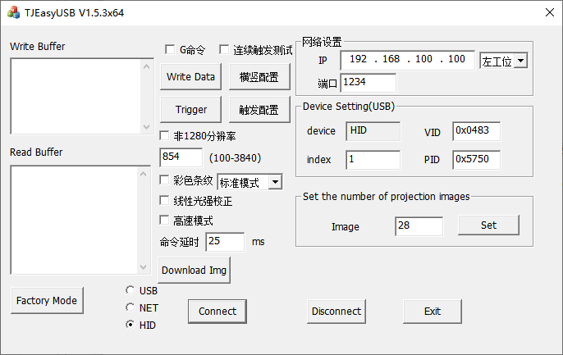

若无法连接，请检查usb连接是否可靠。
2.在Write Buffer 框内输入指令，点击Write Data即可下发指令。光机在执行命令后会返回指令，返回指令可在Read Buffer框内看到。
3.Trigger为测试触发用按键，实际等同于指令“T”；
Download Img 按键为下载条纹按键，具体操作参考后续条纹下载。
Factory Mode 及 Set the number of projection images 为测试用，用户无需考虑。
POD Setting中，PID VID 已写入硬件中，无法修改。
具体控制指令：
指令代码 | 指令描述
S0 | 输出黑图像
S1 | 输出白图像
S2 | 输出十字图像
S3 | 输出棋盘格图像
S6 | 内部图像1
S7 | 内部图像2
S8 | 设置开机默认图案，例如S8 2，则为开机默认输出十字
S9 %d | 设置图像翻转：  0： 不翻转 ；1： X翻转；  2： Y翻转 ；3： XY翻转。  默认不翻转。该配置会自动保存，断电后仍有效。
S11 %d | 设置棋盘格图像像素数，例如S11 29 ，代表配置棋盘格长款为30像素。
FE | 擦除存储图片的FLASH
FW%d %d | 图像数据下载（下载方法见后）
FW%d %d %d | 2000像素模式图像数据下载（下载方法见后）
Fw %d %d %d %d | 图像数据分R G B三通道分别下载（下载方法同FW指令，不过数据变成三个）
FF %d %d %d %d %d %d %d %d %d | 图像数据高速下载（下载方法见后）
Ff %d %d %d %d %d %d %d %d %d %d | 2000像素模式高速下载图像数据（下载方法见后）
MA %d %d %d %d | 光机参数配置指令：  参数1：图像重复帧数 （0-255）  参数2：保存条纹数量 （0-100）  参数3：捕获脉冲起始帧数 （0/1）  参数4：起始图像数(1-100)  具体参数配置参考下文 光机参数配置说明
Ma | 读取MA指令的参数配置
MB %d | 保存条纹数量，等同于MA中参数2，仅下条纹时使用。
MS | 将光机参数保存在机器内部，断电后任然有效。
Ms | 将条纹方向配置保存在机器内部，断电后仍然有效
MD %d | 保存的横条纹的数量1。  该参数代表前n张是横条纹，后面全为竖条纹。例如配置MD 0，则代表全部条纹为竖条纹。如配置MD 12，则代表前12张条纹为横条纹，后面为竖条纹。  （注：横条纹优先级高于斜条纹）
MF %d %d %d %d %d | 保存的横条纹的数量2。  配置方法如下：  共写入5个数据，  第一个参数只可配置为0 1 2 3,0代表0-31幅条纹的横竖信息，1代表32-63幅条纹的横竖信息,2代表64-95幅条纹的横竖信息，3代表96-127幅条纹的横竖信息。  后四个参数配置范围为（0-255），分别代表32幅图片的横竖数据。每一张图片通过1bit来表示，0代表竖条纹，1代表横条纹。  例如，共8张图片，需要以 横 竖 竖 横 竖 横 竖 竖 的顺序投出，则写入的参数为 00101001=41 。命令配置为 MF 0 41 0 0 0。例如，共64张图片，需要以前32幅为竖，后32幅为横的顺序投出，则命令配置需要配置两次，  1：MF 1 255 255 255 255  2：MF 0 0 0 0 0。  共可支持128张图片的横竖条纹配置。
MX %d %d %d %d %d | MX %d %d %d %d %d 斜条纹参数配置：  配置方法如下：  共写入5个数据，  第一个参数只可配置为0 1,0代表0-31幅条纹的左斜或右斜信息，1代表32-63幅条纹的左斜或右斜信息。（受限于硬件资源，只能支持到64张图片的左右斜信息配置）  后四个参数配置范围为（0-255），分别代表32幅图片的横竖数据。每一张图片通过1bit来表示，0代表图像右斜，1代表图像左斜。  例如，共8张图片，需要以 左 右 右 左 右 左 右 右的顺序投出，则写入的参数为 00101001=41 。命令配置为 MX 0 41 0 0 0。例如，共64张图片，需要以前32幅为右斜，后32幅为左斜的顺序投出，则命令配置需要配置两次，  1：MX 1 255 255 255 255  2：MX 0 0 0 0 0
FP %d | 像素模式选择：  0：条纹按标准1280像素进行存储。  1：条纹按2000像素进行储存，配合斜条纹使用。  该参数配置完自动保存，断电后仍生效。
Fp | 读取当前像素模式
N | 切换到下一张条纹，需要配合B 2模式使用。
B %d | 触发模式选择：  0：普通触发模式，在收到“T”指令后直接投射一组条纹。  1：循环触发模式，在收到“T”指令后循环投射当前组条纹。若需停止，请将触发模式切换回模式0。  2：单帧触发模式，在收到“T”指令后，投射一张条纹，并一直保持，直至收到“N”指令，切换到下一张条纹。  注：在使用0 1 3 模式时，会读取通过“MS”保存在机器内部的光机参数，若不需要使用该参数，可以通过在选择完模式后重新使用“MA”指令配置参数，再进行触发。
T | 条纹连续输出一次。  (会加载前一次的参数配置，若需修改可通过MA指令进行配置，再通过MS指令进行保存)
LD %d | 光机上电后开关灯配置：  0：默认上电关灯  1：默认上电开灯  （配置后自动保存）
LA %d | 自定义光机亮度。  亮度调节值为0-175。（默认为75）  当亮度值大于100时需加强散热，否则可能造成LED的永久性损坏
La %d %d %d | 自定义分别调节RGB三通道led亮度。(仅白光下有效)  三个参数分别为R通道led亮度；G通道led亮度；B通道led亮度。Led参数调节范围参考LA指令。
LE %d %d %d | 自定义分别调节RGB三通道led亮度,并且断电后保存。(仅白光下有效)  三个参数分别为R通道led亮度；G通道led亮度；B通道led亮度。Led参数调节范围参考LA指令。
LR | 切换光源为红光（部分机型支持）
LG | 切换光源为绿光（部分机型支持）
LB | 切换光源为蓝光（部分机型支持）
LC | 切换光源为白光（若为可调光源机型，在需要调节LED亮度时，需要先将当前光源切换成白光才可进行亮度调节。）
LL | 关闭LED灯
LN | 开启LED灯
X | 在不断电的情况下，对光机进行软复位。
pe | 清除用户数据。
pw %d %d | 写入存储数据：  1：写入的空间地址（0-200）  2：写入的数据（0-255）  注：新数据可直接写入，但需注意使用寿命，一般参考写入寿命为10w次。
pr %d | 读取该空间地址内的数据。

三、光机参数配置说明
光机参数主要包含以下几项：图像重复帧数，保存条纹数量，捕获脉冲起始帧数，起始图像数。
- 图像重复帧数指光机投射条纹时重复投射的数量。该参数决定实际条纹投射的帧率。
实际投射帧率计算公式如下：
$实际投射帧率=\frac{光机帧率}{1+图像重复帧数}$
当光机帧率为120fps时，配置图像重复帧率为1，则实际投射帧率为120fps/(1+1)=60fps。
- 保存条纹数量，指的是存储在光机中条纹的数量。该参数同时决定连续触发时，产生的触发脉冲的数量。（若配置为15，则代表储存的条纹数为16张，连续触发产生的脉冲也为16个）
- 捕获脉冲起始帧数，该参数请始终配置为0。
- 图像起始数指的是从用户下载的条纹中第几幅条纹开始投射。默认为0。配置为1时，则从用户下载的条纹中的第二幅开始触发。
注：通过MB配置的条纹数不会自动保存，断电后失效。设置过MA后需要通过MS指令来储存配置，断电后任会生效。
四、条纹投射原理说明
1.竖条纹：
以如下图为例：

实际存储和投射只取一行1280个像素，在投射时，剩下1280*719像素按从上到下复制得来。
2.横条纹：
以如下图为例：

实际存储和投射只取一列720个像素，在投射时，剩下1279*720个像素按从左到右复制得来。
3.斜条纹：
斜条纹投射原理参考下图：
可以将斜条纹看作一个每行按1个像素向左或向右偏移的竖条纹。在导入之前，可以将斜条纹转换成未经像素偏移的竖条纹，然后就能通过我们提供的工具导入条纹。黑色数字代表DLP实际投射出来的图像像素。蓝色数字代表将转换后的竖条纹导入后，实际投射出来的效果。
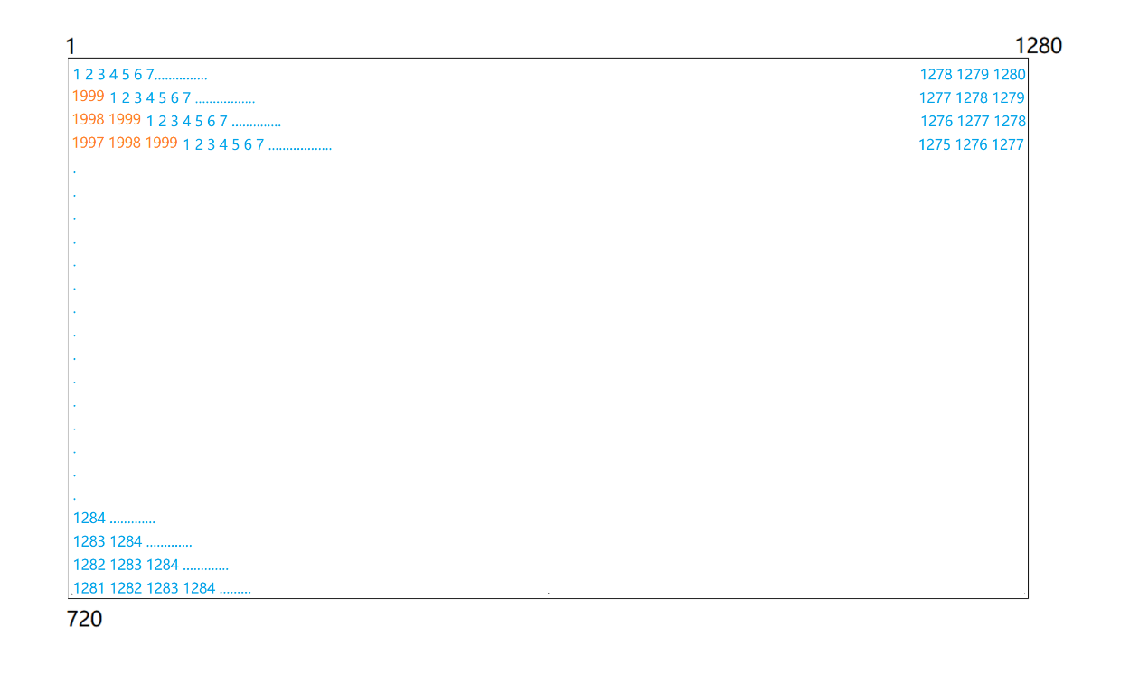
图像右斜像素排列
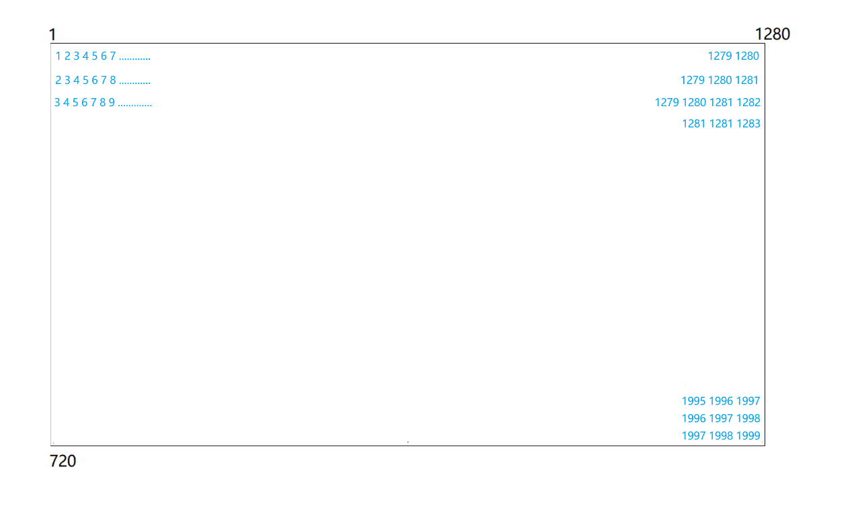
图像左斜像素排列
像素排列原理说明：
①为什么是1999像素
在单纯采用1280像素做循环时，会有一块719*719像素大小的三角形区块为重复像素，故将像素数扩充至1999，新增719个像素作为该区块的像素。为便于储存以及计算，斜条纹统一按2000像素进行生成和存储，第2000像素为无效像素，可填充任意值。
②图像排列原理
我们图像下载时，只取单行像素，若直接投射，投出来的是竖条纹。此时，若将第二行起始的像素向左移一个像素，则整行向左移动了一个像素，以此类推，则可得到一副整体条纹左斜的图像。
同样原理，将起始像素向右移动一个像素，然后整行向右移动一个像素，以此类推，则可得到一副整体条纹右斜的图像。
注：若需使用2000像素的斜条纹，则需要先通过“FP “指令将像素模式配置成2000像素模式，再去下载条纹。此时，无论横纵条纹还是斜条纹，统一按2000像素去存储和读取。其中竖条纹或横条纹超过1280的部分可用白或黑填充至2000像素。
五、条纹下载方法
1.使用demo写入方法：
可以直接使用我们提供的TJEasyUSB来快速写入条纹数据。
① 1280像素标准下载模式：
点击demo的Download Img按钮，会出现提示是否下载默认条纹数据，选是，则下载默认条纹数据，否则下载用户自定义条纹数据。加载文件完成后即可自动下载，等待完成即可。
② 高速下载：
勾选“高速模式”选项，接着点击Download Img按钮，加载条纹文件，等待下载完成即可。此时下载调用的是“FF”指令。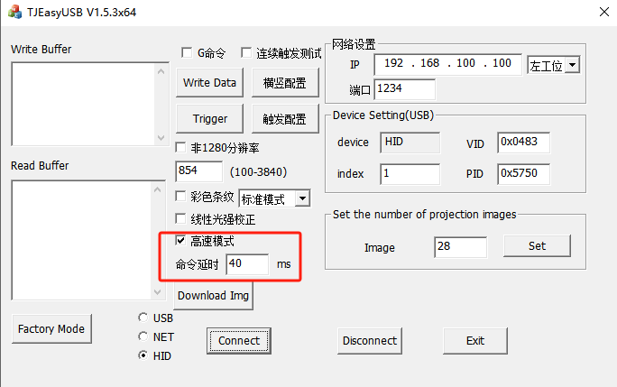
注：为保证下载稳定，需在指令间增加延时，这个延时建议配置在40ms左右。若下载的条纹出现白条，或灰阶不良等情况，建议加大下载延时再试一次。
③2000像素标准下载模式：
当使用2000像素模式时，所有条纹需要按2000像素去下载。此时需要先勾选“非1280分辨率”选项，再在下方框内填入2000，接着点击Download Img按钮，加载条纹文件，等待下载完成即可。此时下载调用的是“FW”指令。
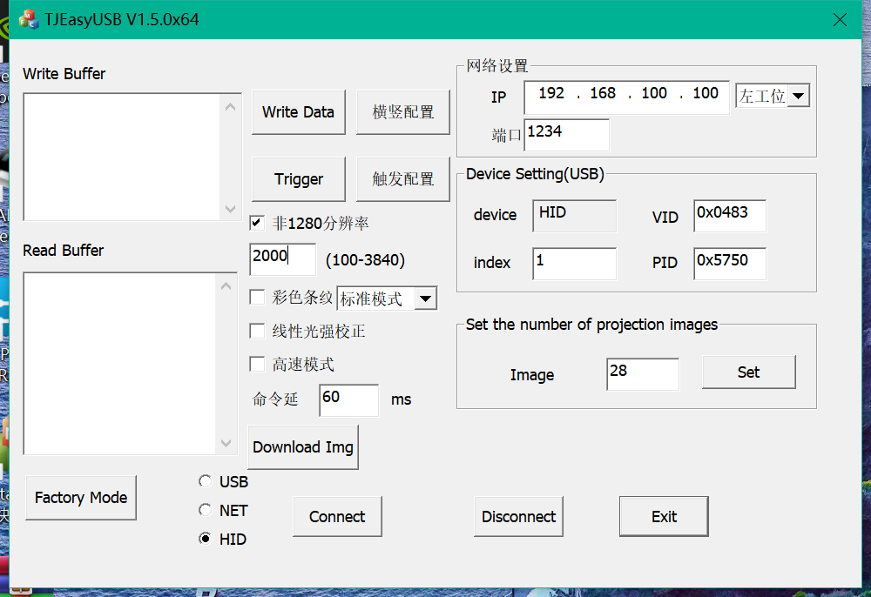
④2000像素高速下载模式：
先勾选“非1280分辨率”选项，再在下方框内填入2000，再勾选”高速模式“选项，接着点击Download Img按钮，加载条纹文件，等待下载完成即可。此时下载调用的是“Ff”指令。
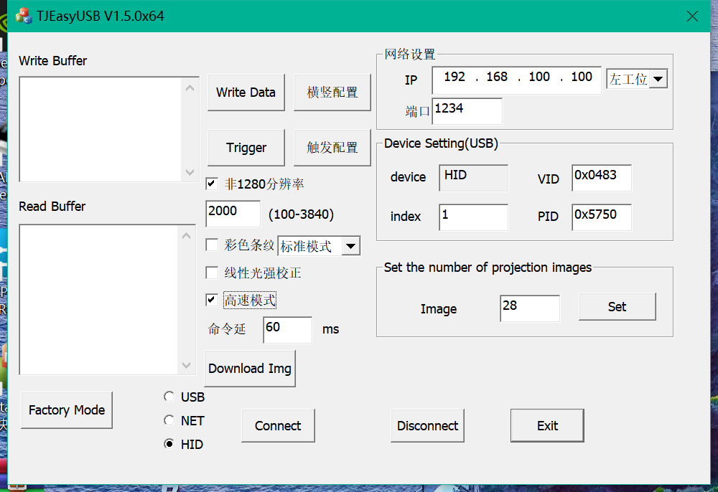

关于条纹数据，一副图片一取一行1280/2000个数据，按照16进制的形式保存，多幅条纹间无分隔符，文件大小为1280的整数倍。
条纹数据格式参考：
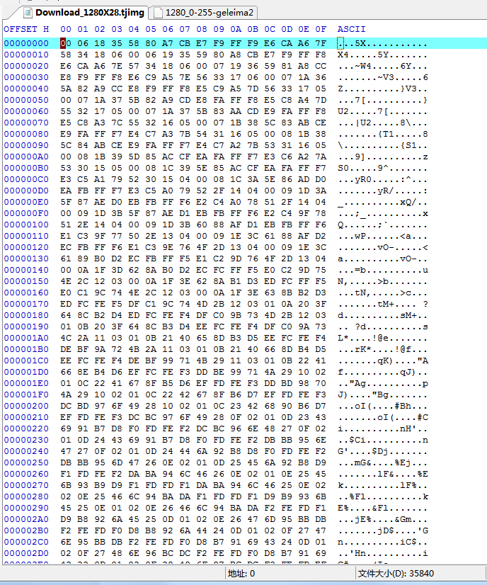
相移条纹数据格式参考
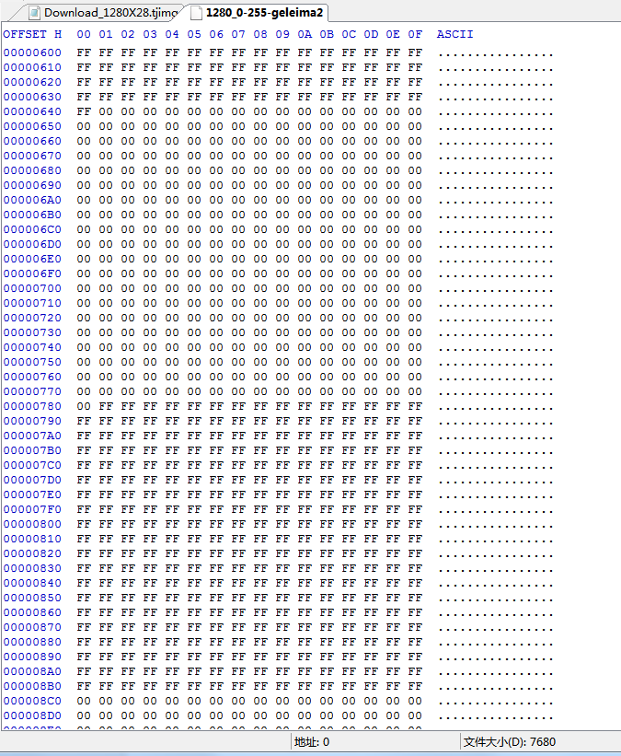
格雷码条纹数据格式参考

也可使用我们提供的GratingTool的demo来生成条纹数据。
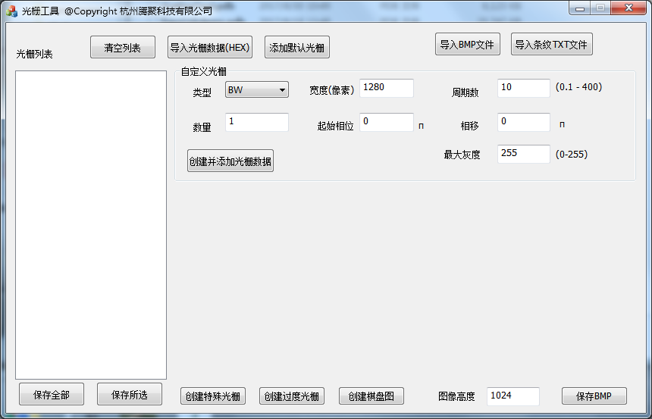
直接按顺序导入bmp或txt文件，点击右下角保存全部即可生成下载所需的条纹数据文件，也可使用右侧自定义光栅来生成条纹。注：bmp需要横向为1280像素，位深度为8bit的bmp图片，txt则为一副图片一取其中一行1280个数据。
关于横条纹。
若需使用横条纹，则生成条纹数据时与竖条纹略有不同。在使用GratingTool转换时，需要勾选横条纹图，再导入bmp文件即可，bmp要求1280*720 位深度为8bit的bmp图片。若需导入TXT，则需要取条纹的一列720像素，然后在720个数据之后填充0或255直到1280个数据即可。

- 上位机写入方法：
①1280像素标准模式：
1.写入总共多少幅图像，MB %d
2.写入擦除命令:FE，等待回复F0，如果回复F1则重新执行
3.循环调用 FW %d %d指令，该指令第一个参数为当前的像素列，第二个参数为当前列写入的灰度值。因flash采取page编程的模式，所以在每写入256个数据后，需等待光机page写入后返回指令后，再进行接下来像素的写入。
②1280像素高速模式：
1.写入总共多少幅图像，MB %d
2.写入擦除命令:FE，等待回复F0，如果回复F1则重新执行
3.循环调用 FF %d %d %d %d %d %d %d %d %d指令，该指令会一次性写入8个像素，总写入像素列数=总图像像素列数/8 。该指令第一个参数为当前的像素列，第二至九个参数为当前8列写入的灰度值。因flash采取page编程的模式，所以在每写入32个数据组后（32*8=256），需等待光机page写入后返回指令后，再进行接下来像素的写入。
③2000像素标准模式：
1.写入总共多少幅图像，MB %d
2.写入擦除命令:FE，等待回复F0，如果回复F1则重新执行
3.循环调用 FW %d %d %d指令，该指令第一个参数为当前图片编号，第二个参数为当前图片的像素列（0-1999），第三个参数为当前列写入的灰度值。因flash采取page编程的模式，所以在每写入256个数据或2000个数据后，需等待光机page写入后返回指令后，再进行接下来像素的写入。
④2000像素高速模式：
1.写入总共多少幅图像，MB %d
2.写入擦除命令:FE，等待回复F0，如果回复F1则重新执行
3.循环调用 Ff %d %d %d %d %d %d %d %d %d %d指令，该指令会一次性写入8个像素，写入像素列数=图像像素列数/8 。该指令第一个参数为当前图片编号，第二个参数为当前图片的像素列/8，第三至十个参数为当前8列写入的灰度值。因flash采取page编程的模式，所以在每写入32个数据组（32*8=256）或250个数据组（250*8=2000）时，需等待光机page写入后返回指令后，再进行接下来像素的写入。
六、触发线序参考：
座子规格为PH2.0-4P，两个座子可接两路相机。
座子可给相机提供12V供电。为保证设备整体稳定，请确保单只相机功率不超过4w，若相机功率高需加大电源输入功率或另外外接电源。
座子线序如下图：
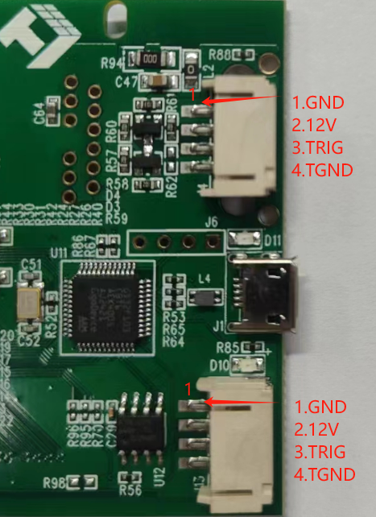
七、与相机连接说明：
相机参考管脚定义：
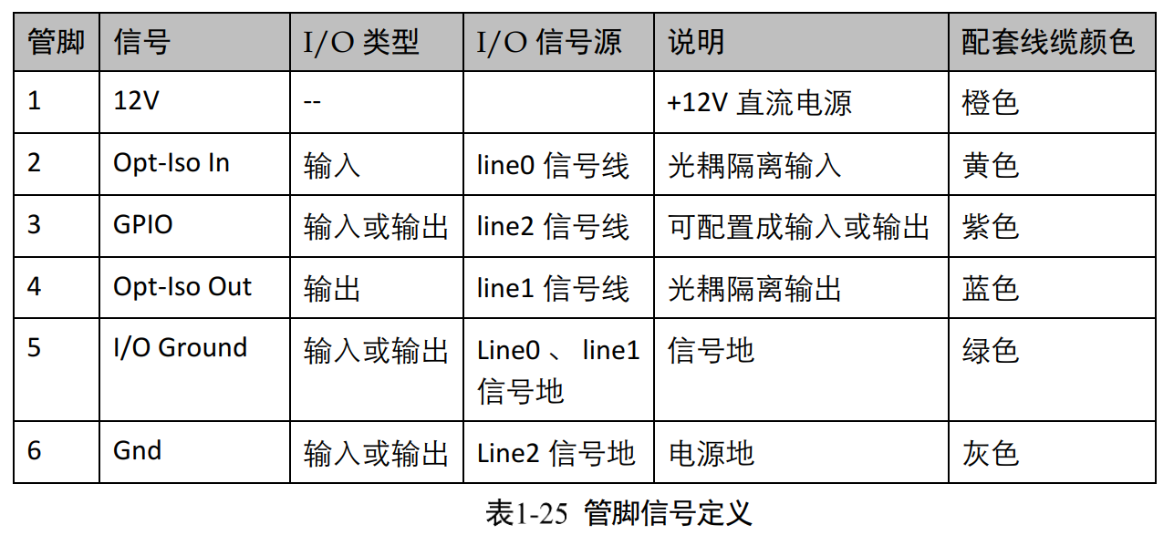
相机外部触发信号，一般采用Line0，光耦隔离输入，故光机GND接相机信号地线（绿色），TRIG接line0信号线（黄色）。
仅供参考，不同相机线序颜色定义不同，需根据实际进行调整。

八、修订记录：
序号 | 版本号 | 修订记录
1 | 1.0 | 初稿
2 | 1.1 | 增加触发模式选择
3 | 1.2 | 增加了斜条纹的配置

